Викторина с использованием экспозиции мини-музея «Символы России»
Цели и задачи:
-Закрепить знания детей о символах Российской Федерации, их истории и их происхождении;
-Расширить представления детей о стране, родине в которой они живут;
-Продолжать развивать познавательный интерес;
-Воспитывать любовь к родине, родному краю;
1. Организационный момент:
Ребята, сегодня мы побываем в гостях у матрешки. Она приготовила для нас удивительные экспонаты из краеведческого музея.
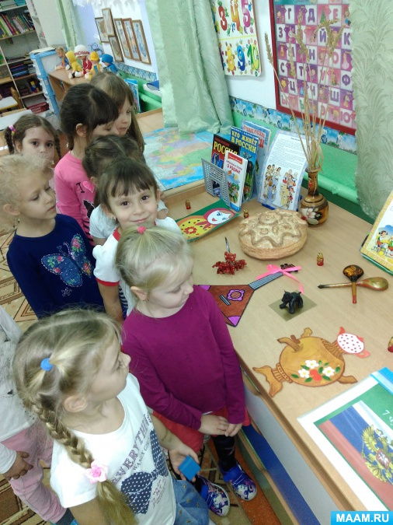

Подготовка к познавательной викторине.
Перед началом викторины я организовала мини музей для просмотра и знакомства детей с "неофициальной" символикой Российской федерации.
На выставке были представлены вниманию детей такие экспонатов Российской Федерации как:
-фигурка медведя;
-матрешка;
-гроздь калины (можно заменить на рябину);
-изображение березы;
-макет самовара;
-макет балалайки;
-деревянные ложки;
-изображение флага России;
-изображение герба России;
-текст гимна России;
-изображение валенок;
-Картинка с изображением трех богатырей;
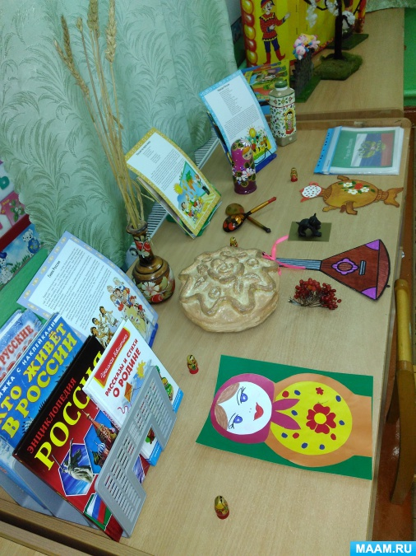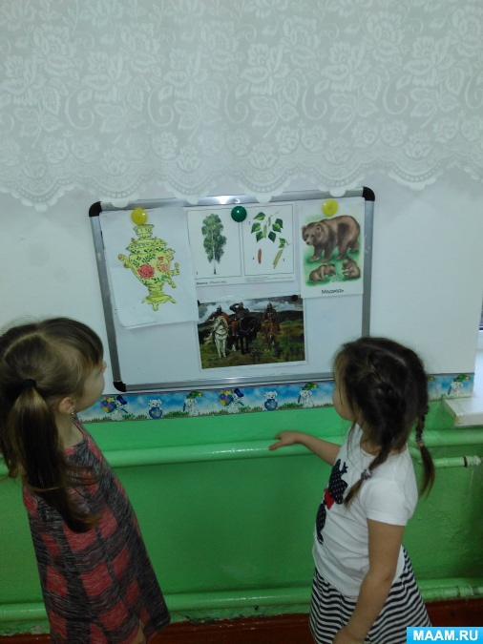
При просмотре экспонатов звучит песня "Сапожки русские".
После просмотра выставки дети садятся на свои места перед интерактивной доской.
2. В ведение в викторину.
У каждой страны есть своя столица, свои государственный символы: флаг, герб, гимн.
Сегодня для нас матрешки приготовила задания о символах нашей страны.
3.Викторина:
На интерактивной доске появляется слайд с первым заданием.
(слайд 1) Из представленных фотографий необходимо выбрать и назвать президента нашей страны. (В. В. Путин)
(слайд 2) Из представленных изображений необходимо найти флаг России.
(Дополнительный вопрос к слайду: " Знаете ли вы что означают три цвета на флаге?"
Белый цвет означает мир, благородство и чистоту.
Синий- небо, честность, верность и правду.
Красный- отвага, огонь, смелость и великодушие.)
(слайд 3) Найди и опиши герб России.
(слайд 4) Из представленных фотографий необходим найти столицу наше родины и назвать ее.
(слайд 5) На экране появляются фотографии города и вопрос. " Как называется город в котором мы живем?"
Подвижная игра:
" Задание о матрешки найди в группе несколько изображений балалайки".
(дети обследуют группу и самый внимательный находит картинки. Картинки располагаются на самых видных местах среди экспонатов мин музея, среди игрушек и дидактических игр.)
(задание 7) На рабочих столах разложены шаблоны самоваров. Их необходимо расписать в русском национальном стиле. (Городецкая роспись, гжель, хохлама и т. д.)
3. Подведение итогов.
Рефлексия:
О чем мы сегодня говорили?
Какие музейные экспонаты видели?
Какие Официальные символы России вы знаете?
Какие еще предметы могут символизировать Россию?
Понравились ли вам задания матрешки?

